Edwin Antonie – LB01 – 2802397306
Laporan
Setelah melakukan serangkaian eksperimen transfer learning pada berbagai skenario pelatihan (baseline from scratch, feature extraction, hingga progressive fine-tuning), bagian ini mengulas hasil empiris yang diperoleh. Pembahasan ini bertujuan untuk memberikan wawasan mendalam mengenai trade-off efisiensi komputasi terhadap generalisasi model, menganalisis faktor divergensi dan overfitting, serta menjawab secara komprehensif instruksi analisis yang tercantum pada Sub-bab C.
C1. Tabel Konsolidasi dan Visualisasi Pembelajaran
Pada bagian C1, akan disajikan tabel yang merangkum metrik performa dan konfigurasi dari eksperimen kondisi B1 hingga B5 dengan berbagai kondisi yang sudah ditentukan pada permintaan tugas seperti: Dataset Oxford-IIIT Pet dengan 10 kelas yang terpilih (5 Kucing, 5 Anjing), random seed = 42, mekanisme early stopping (patience = 4) dan pembagian data yakni: 70% train, 15% validation, 15% test.
Tabel I. Rangkuman Komparatif Hasil Eksperimen B1 – B5
Kode | Kondisi | Trainable Parameters | Learning Rate | Epoch | Durasi Training (s) | Accuracy Validation | Macro F1 Test | Accuracy Test
B1 | Baseline from Scratch (weights=None) | 11.181.642 | $${10}^{-3}$$ | 6 | 11,89 | 32,89% | 0,2870 | 36,00%
B2 | Feature Extraction (Frozen Backbone) | 5.130 | $${10}^{-3}$$ | 20 | 29,49 | 95,30% | 0,9733 | 97,33%
B3 | Progressive Fine-Tuning  (Augmentasi) | 8.398.858 | layer4: ${10}^{-4}$  fc: ${10}^{-3}$ | 7 | 10,35 | 96,64% | 0,9733 | 97,33%
B4 | Uji Kontrol Fine-Tuning (Tanpa Augmentasi) | 8.398.858 | layer4: ${10}^{-4}$  fc: ${10}^{-3}$ | 12 | 13,05 | 97,32% | 0,9933 | 99,33%
B5 | Model Alternatif (MobileNetV3-Small) | 10.250 | $${10}^{-3}$$ | 14 | 20,75 | 92,62% | 0,9460 | 94,67%
Berdasarkan Tabel 1, terlihat adanya variasi yang cukup signifikan pada setiap kondisi eksperimen, baik dari segi trainable parameters, epoch, juga performa akhirnya. Kondisi B4 tampil paling unggul dengan test accuracy tertinggi sebesar 99.33% (hanya 1 sampel salah prediksi dari total 150 data uji), menandakan efektivitas dari adaptasi fitur representasi tingkat tinggi secara deterministik. Sebaliknya, konidisi B1 yang hanya mengandalkan baseline memiliki performa terendah dengan test accuracy hanya 36,00% yang mengindikasikan bahwa inisilasi bobot acak pada data latih yang terbatas membuat model gagal mengekstraksi komponen visual esensial pembeda ras hewan secara optimal.
Grafik I. Komparatif Kurva Training Loss vs Validation Loss untuk Kondisi B1, B2, B3
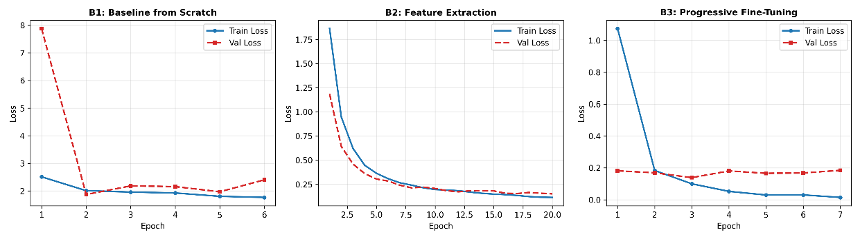
Dapat dilihat pada grafik I, kurva loss yang ditunjukkan memiliki perbedaan karakteristik yang menandakan stabilitas pelatihan yang kontras di antara ketiga kondisi. Pada kondisi B1, kurva mengalami instabilitas dan fluktuasi pada validation loss yang melonjak tinggi hingga memicu early stopping pada epoch ke-6. Kondisi B2 menunjukkan penurunan loss yang sangat mulus, stabil, serta beriringan antara data training dan validation hingga epoch ke-20 tanpa indikasi overfitting. Sementara itu kondisi B3 menunjukkan penurunan loss yang lebih agresif sejak awal menyebabkan titik optimal dicapai hanya dalam 3 epoch yang akhirnya dihentikan pada epoch ke-7 dengan mekanisme early stopping.
C2. Pembahasan Analisis Komparatif
Gambar I. Hasil Laporan Metrik khusus Pembahasan C2
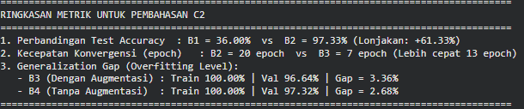
- Disparitas Performa: from scractch (B1) & transfer learning (B2)
Berdasarkan gambar I, dapat dilihat bahwasanya disparitas performa antara model B1 yang dilatih dari awal (accuracy test = 36,00%) dengan Model B2 yang memanfaatkan transfer learning (accuracy test = 97,33 %) cukup tinggi dengan peningkatan performa sebesar +61.33%. Disparitas ini disebabkan oleh efisensi data dan relevansi domain representasi visual dimana:
  - Pada kondisi B1, 11.181.642 parameters harus dinisialisasi acak yang hanya bermodalkan sampel train image yang sedikit (697 sampel). Sehingga, rasio kapasitas parameter dan jumlah data latih yang diperoleh sangat timpang dan menyebabkan fenomena data starvation. Sehingga, model kurang dapat mempelajari fitur pembeda dan terjebak pada poor local minima sehingga terhenti oleh early stopping pada epoch ke-6.
  - Sebaliknya, pendekatan transfer learning sangat ideal ketika data target terbatas dan memiliki domain visual yang serupa degan ImageNet karena, ImageNet sendiri sudah mencakup beragam kategori ras kucing dan najing. Sehingga, bobot pre-trained sudah mewarisi fitur pembeda yang bagus dan model tidak mempalajari feature extraction dasar dari awal. Menghasilkan pemisahan antarkelas yang baik sejak epoch awal.
- Trade-off performa dan stabilitas: Feature Extraction (B2) & Fine-Tuning (B3)
Eksperimen menunjukkan trade-off yang jelas antara kestabilan optimasi dan kecepatan belajar:
  - Stabilitas (B2): Dengan hanya melatih 5.130 paramter pada classifier head, penurunan loss berlangsung sangat halus dan stabil hingga epoch kke-20 tanpa adanya risiko catastrophic forgetting. Namun durasi training yang diperlukan memang lebih tinggi yakni tercatat 29,49 detik.
  - Performa dan Kecepatan (B3): membuka layer4 dengan memanfaatkan differential learning rate mempercepat penurunan loss sefcara signifikan dimana model dapat meraih validation loss terendah hanya dalam 3 epoch (lebih cepat 13 epoch dibanding B2). Namun, early stopping sangat berperang penting karena risiko memorisasi data latih yang cukup rentan dikarenakan kapasitas parameter yang terlalu besar.
- Peran augmentasi data dalam meredam overfitting: (B3) & (B4)
Grafik II. Komparatif Kurva Training Acc dan Validation Acc untuk Kondisi B3 dan B4
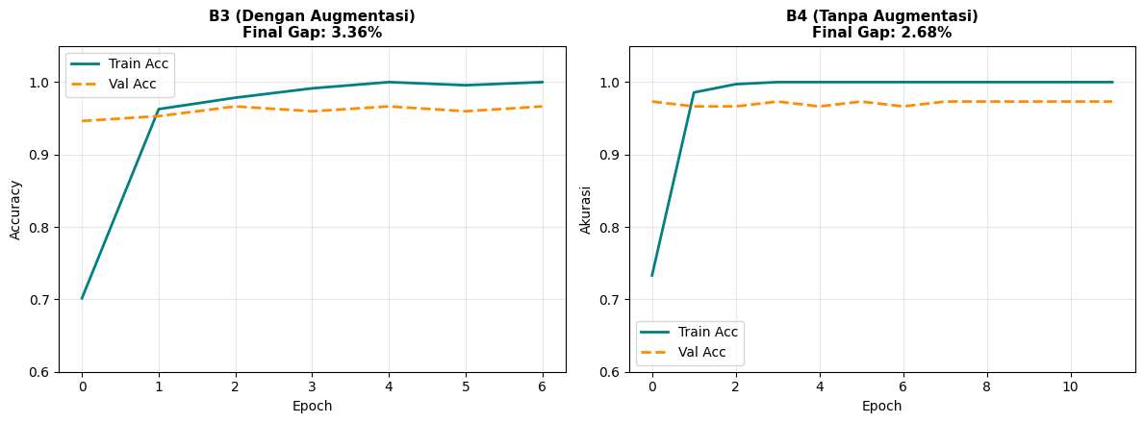
Berdasar gambar I, perbandingan selisih akhir train accuracy terhadap validation accuracy menghasilkan data sebagai berikut:
- Kondisi B3 (Dengan Augmentasi): Train 100,00%; Val 96,64%; Overfitting Gap = 3,36% (Test Acc: 97,33%)
- Kondisi B4 (Tanpa Augmentasi): Train 100,00%; Val 97,32%; Overfitting Gap = 2,68% (Test Acc: 99,33%)
Walaupun augmentasi pada B3 bertujuan untuk menambah variasi data, model B4 tanpa augmentasi justru memperoleh test accuracy yang lebih tinggi dengan gap yang lebih sempit dan juga epoch yang diperlukan lebih sedikit untuk mencapai 100%. Hal ini dapat terjadi karena:
- Karakteristik Data Homogen: Sebagian besar citra uji (test image) yang digunakan memiliki objek hewan yang sudah terpusat rapi sehingga, tanpa augmentasi (B4) memungkinkan bobot layer4 untuk lebih memetakan fitur ras secara langsung dan presisi.
- Transformation Noise: Penerapan augmentasi yang terlalu acak (B3) pada data latih yang sedikit menyebabkan variasi bentuk yang menyimpang (noise) yang menggeser distribusi data uji. Namun, kedua model tetap terbukti efektif menekan overfitting di bawah 4% walaupun B4 tetap lebih unggul sedikit dibanding B3.
C3. Analisis Kasus Misklasifikasi
Gambar II. Citra Test Set yang Salah Diprediksi oleh Model Terbaik (B4)
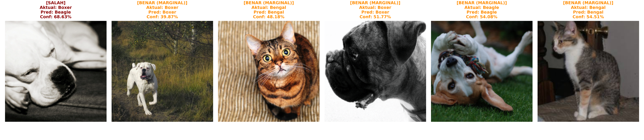
Pada bagian ini, dilakukan evaluasi kualitatif terhadap sampel uji yang gagal diklasifikasikan oleh model terbaik guna mengidentifikasikan batas kemampuan representasi visual. Model terbaik sendiri adalah model B4 (uji control fine-tuning tanpa augmentasi). Performa yang dihasilkan sangat baik yakni dari total 150 data uji, model B4 berhasil mencapai akurasi 99,33% dengan hanya menghasilkan 1 kesalahan prediksi (misklasifikasi). Maka dari itu, dilampirkan beberapa sampel yang diprediksi dengan tepat namun memiliki keyakinan terendah (high uncertainty) agar keraguan klasifikasi pun dapat dijelaskan sebabnya. Pembahasan Rinci Karakteristik Sampel:
- Sampel #1 [SALAH]; Aktual: Boxer | Prediksi: Beagle (Confidence 68,63%)
Hipotesis Kegagalan: Sudut pengambilan gambar disertai pose anjing yang sedang tidur di lantai membuat berbagai fitur pembeda dari ras boxer itu sangat sulit diidentifikasi oleh model. Moncong khas boxer yang tidak terlihat dengan jelas dikarenakan pose, posisi telinga yang jatuh, warna foto yang kurang mencolok (seperti hitam putih) membuat model menebak ras anjing yang salah yakni beagle.
- Sample #2 [Benar]; Aktual: Boxer | Prediksi: Boxer (Confidence 39,87%)
Hipotesis Keraguan: Anjing berada di posisi yang cukup jauh sehingga ukuran pada foto terlihat kecil. Selain itu keadaan sekitar (environment) anjing yang cukup ramai dapat lebih membingungkan pembacaan model. Detail anjing yang tidak terbaca maksimal inilah yang menjadi hipotesis alasan kuat mengapa model cukup ragu dalam menebak ras anjing.
- Sample #3 [Benar]; Aktual: Bengal | Prediksi: Bengal (Confidence 48,18%)
Hipotesis Keraguan: Foto diambil tepat dari atas saat kucing menengadah. Sudut kamera ini membuat bentuk tubuh kucing terlihat tidak wajar. Selain itu, kucing duduk di atas kain dengan motif garis-garis yang mengganggu model dalam membaca motif totol-totol khas kucing Bengal.
- Sample #4 [Benar]; Aktual: Boxer | Prediksi: Boxer (Confidence 51,77%)
Hipotesis Keraguan: Foto diambil dari samping dan pencahayaan yang terlalu terang di latar belakang membuat foto seakan seperti siluet. Sehingga, model hanya dapat menklasifikasi dari satu sisi wajah dan garis bentuk luar dari anjing.
- Sample #5 [Benar]; Aktual: Beagle | Prediksi: Beagle (Confidence 54,08%)
Hipotesis Keraguan: Posisi tubuh anjing yang terbalik disertai dengan berguling di rumput. Karena tidak adanya augmentasi rotasi saat pelatihan, posisi yang terbalik seperti ini dapat membuat model lebih kesulitan dalam menentukan ras anjing.
- Sample #4 [Benar]; Aktual: Bengal | Prediksi: Bengal (Confidence 54,51%)
Hipotesis Keraguan: Foto diambil dari samping membuat fitur kucing tidak sepenuhnya tertangkap pada foto. Selain itu, corak warna bulu kucing yang tidak umum dimana ras bengal biasanya dipenuhi totol, namun foto ini warna putih cukup dominan pada bagian dada dan leher membuat kucing ini juga menyerupai ras kucing lainnya yang membuat model ragu.
Dapat disimpulkan dari pola kesalahan bahwasanya model sudah sangat pintar untuk mengenali ciri ras hewan. Namun, model cukup kesulitan dalam beberapa kondisi seperti: muka hewan yang terhalangi objek lain, posisi hewan yang tidak biasa (jauh, foto dari atas, terbalik), serta pencahayaan yang kurang optimal pada gambar, dan corak bulu hewan yang tidak umum.
C4. Rekomendasi Rekayasa dan Batasan Eksperimen
Untuk implementasi industri dengan data terbatas, strategi yang dapat direkomendasikan adalah progressive fine-tuning tanpa augmentasi (B4) yang mencapai accuracy dan Macro F1 Test 99.33% dengan menerapkan differential learning rate dan early stopping guna menghilangkan risiko overfitting.
Meskipun memberikan hasil yang sangat baik, studi ini memiliki beberapa limitasi. Pertama, eksperimen ini hanya berbasis single-seed (random seed = 42), sehingga belum mengukur variabilitas performa dan stabilitas generalisasi model melalui pengujian berulang atau k-fold cross-validation. Kedua, dataset dibatasi hanya pada 10 kelas dari total 37 ras yang ada pada Oxford-IIIT Pet, dengan karakteristik domain visual yang sangat mirip dengan data latih awal ImageNet-1K. Akibatnya, transfer learning yang dilakukan pada eksperimen ini belum tentu merepresentasikan performa model jika dihadapkan pada seluruh kelas yang kompleks atau domain industri yang sangat berbeda (seperti citra medis atau satelit).
Pernyataan Penggunaan AI
Sesuai dengan kebijakan integritas pada tugas ini, saya secara transparan menyatakan pemanfaatan asisten kecerdasan buatan (Generative AI) dalam pengerjaan tugas ini dengan rincian sebagai berikut:
- Alat / Model AI yang digunakan:
  - Google Gemini 3.8 Flash
- Ruang Lingkup Pemanfaatan AI:
Pemanfaatan AI dibatasi sebagai alat bantu pendukung (supportive tool), yang meliputi:
  - Referensi sintaksis dan boilerplate code (seperti templat visualisasi matplotlib kurva loss dan fungsi pencetakan metrik).
  - Pembuatan berkas pendukung. (repository, readme.md, requirements.txt)
  - Klarifikasi pemahaman konsep teoritis terkait transfer learning.
  - Penstrukturan kalimat dan perbaikan keterbacaan (proofreading) pada draf laporan.
- Verifikasi Mandiri dan Tanggung Jawab Akademik:
Seluruh keluaran dari model AI diverifikasi secara mandiri melalui:
  - Eksekusi Kode Langsung: Memvalidasi bahwa seluruh kode dapat dijalankan secara lokal/Colab tanpa eror.
  - Pengecekan Faktual & Literatur: Memeriksa kesesuaian penjelasan konsep dengan materi perkuliahan (PPT Sesi 5)

Tautan Repository Github:

